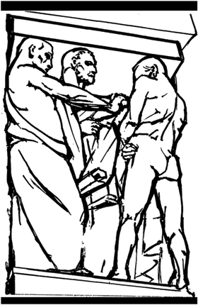 | HRVATSKI DRŽAVNI ARHIV  Marulićev trg 21, 10000 Zagreb, Hrvatska  tel: 385 (1) 48 01 999, fax: 385 (1) 48 29 000  www: http://www.arhiv.hr, e-mail: hda@arhiv.hr
Zagreb, 10. listopada 2018.
OPIS POSLOVA I PODACI O PLAĆI
Za radno mjesto Arhivist/ica
(javni natječaj objavljen u „Narodnim novinama“, broj 90/18)

Arhivist/ica – 3 izvršitelja/ice na neodređeno vrijeme i
2 izvršitelja/ice na određeno vrijeme (zamjena za privremeno odsutne zaposlenike)
OPIS POSLOVA (Izvod iz Pravilnika o unutarnjem ustrojstvu Hrvatskog državnog arhiva):
- obavlja poslove na području obrade, opisa, korištenja i zaštite arhivskog gradiva u Arhivu,
- obavlja poslove na području podrške stvarateljima u nadležnosti Arhiva u upravljanju njihovom dokumentacijom,
- obavlja poslove na području kulturno-prosvjetne i matične djelatnosti Arhiva,
- obavlja druge odgovarajuće poslove prema nalogu neposrednog rukovoditelja.

PODACI O PLAĆI
Plaća zaposlenika u javnoj službi određuje se sukladno odredbama Zakona o plaćama u javnim službama („Narodne novine“, broj 27/01, 39/09), Uredbe o nazivima radnih mjesta i koeficijentima složenosti poslova u javnim službama („Narodne novine“, broj 25/13, 72/13, 151/13, 9/14, 40/14, 51/14, 77/14, 87/14, 94/14, 151/14, 11/15, 32/15, 38/15, 60/15, 83/15, 112/15, 122/15, 10/17, 39/17, 40/17, 74/17, 122/17, 9/18, 57/18), Temeljnog kolektivnog ugovora za službenike i namještenike u javnim službama („Narodne novine“, broj 128/17, 47/18) te Granskog kolektivnog ugovora za zaposlenike u ustanovama kulture koje se financiraju iz državnog proračuna („Narodne novine“, broj 46/18).
Plaću čini umnožak koeficijenta složenosti poslova radnog mjesta koji iznosi 1,212 i osnovice za izračun plaće, uvećan za 0,5% za svaku navršenu godinu staža.
Osnovna plaća zaposlenika za radna mjesta čiji su posebni nazivi za ustanove kulture navedeni u Uredbi o nazivima radnih mjesta i koeficijentima složenosti poslova u javnim službama, osim onih koja potpadaju pod položaje I. vrste, uvećava se za 10%.
Osnovica za obračun plaće utvrđena je Temeljnim kolektivnim ugovorom za službenike i namještenike u javnim službama („Narodne novine“, broj 128/17, 47/18) i iznosi 5.421,54 kn.

